# Creare bagni personalizzati con le rubinetterie e gli accessori KEUCO

# Novità: ORO ROSA SPAZZOLATO, colori e superfici accattivanti per uno stile di vita straordinario

Eleganti nel design, con enormi possibilità di configurazione e brillanti nella lavorazione: le rubinetterie e gli accessori KEUCO in colori e superfici accattivanti catturano l'attenzione nel design del bagno. Vengono realizzati a mano nell'impianto galvanico KEUCO di Hemer, sono responsabilmente "Made in Germany" e, oltre al design deciso, promettono un'eccellente durata e qualità.

Prodotti selezionati delle serie KEUCO EDITION 400, EDITION 11, COLLECTION MOLL e IXMO, nonché numerosi accessori per docce, vengono rifiniti con cura nello stabilimento KEUCO. Oltre alle perfette superfici cromate, sono disponibili anche in look spazzolato nei colori oro rosso, ottone e nero titanio, oltre che con finitura in acciaio inox. Con i nuovi colori e le nuove superfici della casa KEUCO è possibile trasformare la moderna realizzazione del bagno con accenti delicati, stravaganti, incisivi o chiari, con uno stile deciso e di qualità.

Il successo di KEUCO si basa da decenni sull'elevata qualità dei prodotti. In particolare, l'accurata lavorazione delle superfici e la loro sostenibilità sono uno standard di qualità decisivo. **Il bagno è caratterizzato da condizioni climatiche particolari.** Rubinetterie e accessori sono esposti quotidianamente a un'umidità elevata. Qui contano l'esperienza pluriennale e il mix di lavorazione artigianale e produzione moderna.

"*Le rubinetterie e gli accessori vengono rifiniti a mano nel nostro impianto galvanico. Solo così possiamo soddisfare gli elevati standard di qualità KEUCO*", afferma Levent Obuz, responsabile dell'impianto galvanico di Hemer. Ogni prodotto passa attraverso le mani e il controllo rigoroso dei dipendenti impegnati di KEUCO per entusiasmare i clienti di tutto il mondo con superfici perfette. **Ogni rubinetto e ogni accessorio nei colori speciali è quindi un pezzo unico**, perché la superficie viene spazzolata a mano in modo dettagliato e poi montata strato dopo strato dai dipendenti dell'impianto galvanico manuale KEUCO.

**Le superfici in oro rosso sono realizzate con metalli preziosi.** L'oro rosso viene inoltre sottoposto a una bronzatura bianca galvanica prima di essere rivestito con oro rosso 19-20 carati. La bronzatura bianca prende il nome dal colore che il metallo assume dopo la lavorazione. Il procedimento galvanico aumenta, tra l'altro, la resistenza alla corrosione. La successiva passivazione conferisce un ulteriore strato protettivo.

Le diverse linee di prodotti con caratteristiche di design proprie e ben definite offrono, grazie alle diverse superfici, un'enorme varietà di design per ogni bagno e ogni stile di vita. Che si tratti di un bagno piccolo o grande, puristico o opulento, tono su tono o colorato, il mondo dei colori e del design di KEUCO offre un‘alternativa per ogni ambiente.

**PROCESSO GALVANICO KEUCO**

* Un intenso processo di sviluppo durato più di 2 anni, fino a quando tutti i colori e i materiali non sono stati coordinati al 100%: in particolare il confronto con i diversi materiali di base
* (ottone, zinco pressofuso, plastica) ha richiesto un enorme lavoro di sviluppo in laboratorio.
* Il processo di spazzolatura viene generalmente utilizzato sullo strato di nichel, dopodiché si svolgono tutte le ulteriori fasi di produzione. Il processo di spazzolatura è inoltre particolarmente importante per ottenere il colore successivo. Pertanto, la spazzolatura viene sempre eseguita con la stessa "grana" e la stessa intensità e durata.
* La galvanica manuale prevede che ogni singolo componente venga galvanizzato a mano in 10-20 passaggi.
* La passivazione significa che i nostri rubinetti ricevono uno strato di protezione aggiuntivo (protezione dalla corrosione). Questo viene applicato in una vasca speciale nel reparto galvanico manuale KEUCO.

**KEUCO**

KEUCO GmbH & Co. KG è un fornitore completo di arredi bagno di qualità che opera a livello internazionale. Offre un vasto assortimento di rubinetterie, accessori, specchi contenitori, luci e specchi, lavabi e mobili bagno “made in Germany”. Per KEUCO, design e funzione hanno un ruolo fondamentale. I prodotti, sapientemente lavorati, devono fondere forme estetiche e funzionalità razionali. Un obiettivo perseguito con costanza dall’idea all’attuazione e forte da sempre della collaborazione con designer internazionali. L’azienda è di proprietà della famiglia fin dalla sua fondazione nel 1953 e ha sede a Hemer, in Vestfalia.

**Azienda**

**Ufficio Stampa Italia**

TAC online

[press@taconline.it](mailto:press@taconline.it)

Milano | Genova

KEUCO GmbH & Co. KG

Oesestraße 36

58675 Hemer

Tel: 0049-(0)2372 904 - 0

e-mail: [presse@keuco.de](mailto:presse@keuco.de)

# Oro Rosa spazzolato

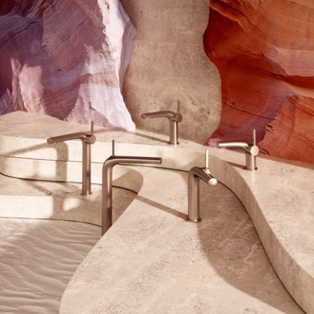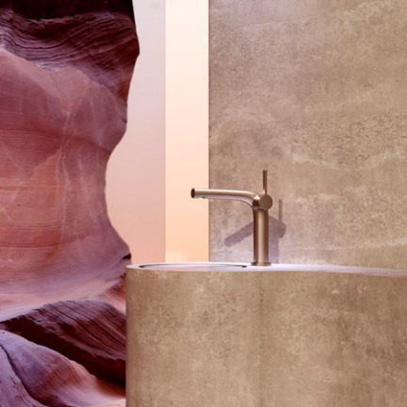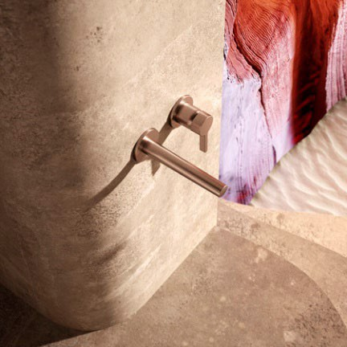

KEUCO_red gold_brushed_1.jpg KEUCO_red gold_brushed_2.jpg KEUCO_red gold_brushed_3.jpg

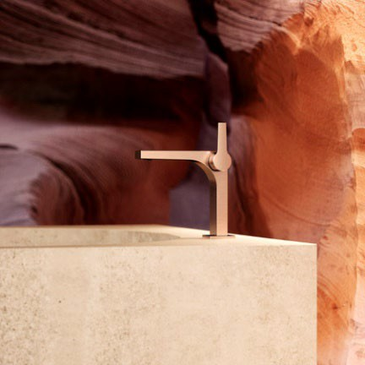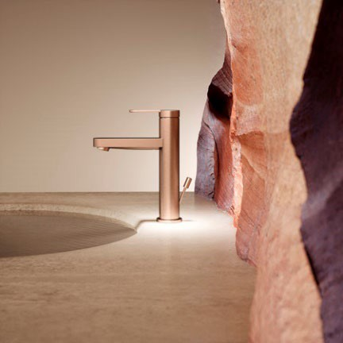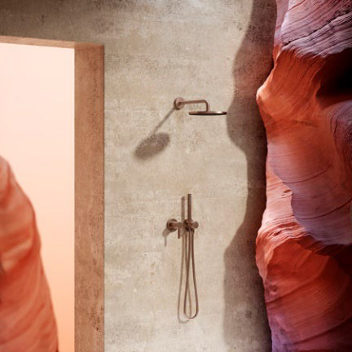

KEUCO_red gold_brushed_4.jpg KEUCO_red gold_brushed_5.jpg KEUCO_red gold_brushed_6.jpg

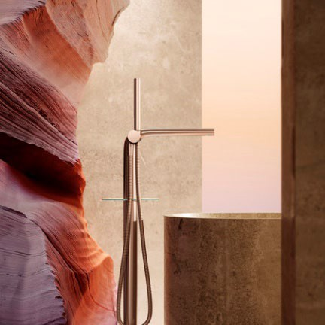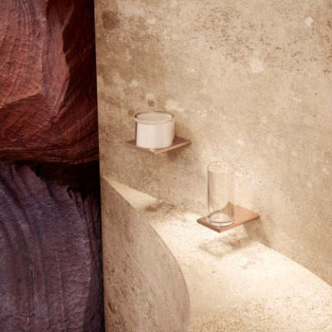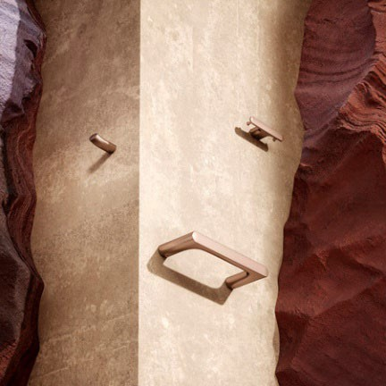

KEUCO_red gold_brushed_7.jpg KEUCO_red gold_brushed_8.jpg KEUCO_red gold_brushed_9.jpg

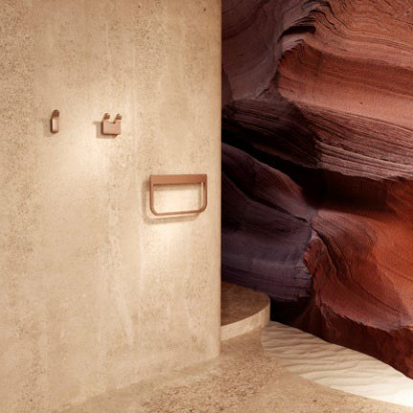 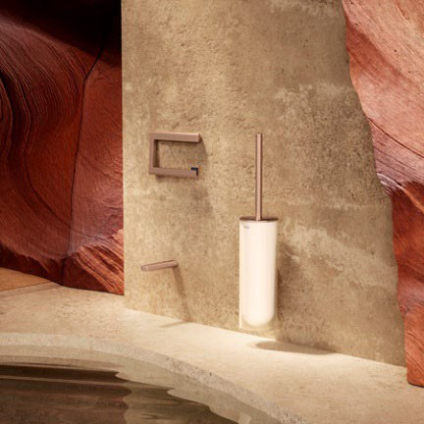 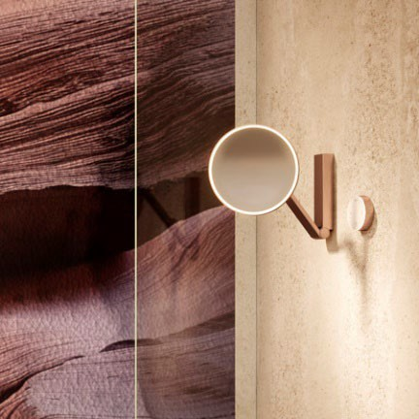

KEUCO_oro rosa spazzolato10.jpg KEUCO_ oro rosa spazzolato10_11.jpg KEUCO_ oro rosa spazzolato1012.jpg

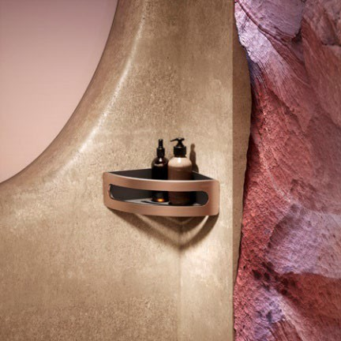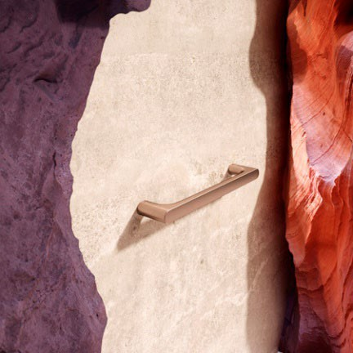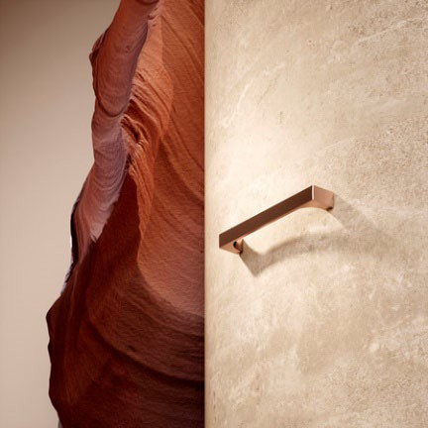

KEUCO_red gold_brushed_13.jpg KEUCO_red gold_brushed_14.jpg KEUCO_red gold_brushed_15.jpg

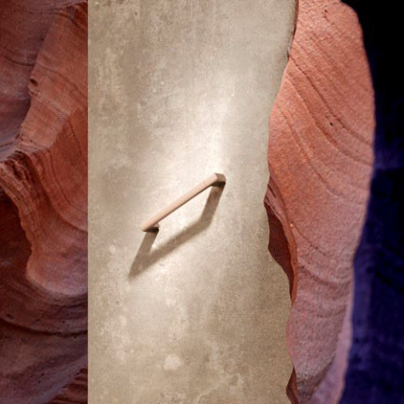

KEUCO_red gold_brushed_16.jpg